Introduction. (mettre en titre1)
Les phosphores sont un des composants clefs de nombreux systèmes lumineux : lampes à décharges, panneaux à plasmas, LCD diodes, etc..
L'efficacité de ces phosphores à convertir l'émission VUV en émission visible est dépendante de la longueur d'onde de cette émission VUV. Il est alors nécessaire de caractériser les phosphores proche des conditions réelles d'utilisation. Pour cela, en collaboration, avec le CEMES (Centre d'Elaboration de Matériaux et d'Études Structurales) un dispositif expérimental a été développé pour caractériser des phosphores sous excitation plasma. Ces phosphores vont être étudiés dans des conditions proches, au niveau de longueur d'onde d'excitation, des panneaux à plasmas ou lampes sans mercure.
L'objectif d'un microscope a pour rôle de donner
une image agrandie de l'objet observé.

Le dispositif expérimental.(mettre en titre1)
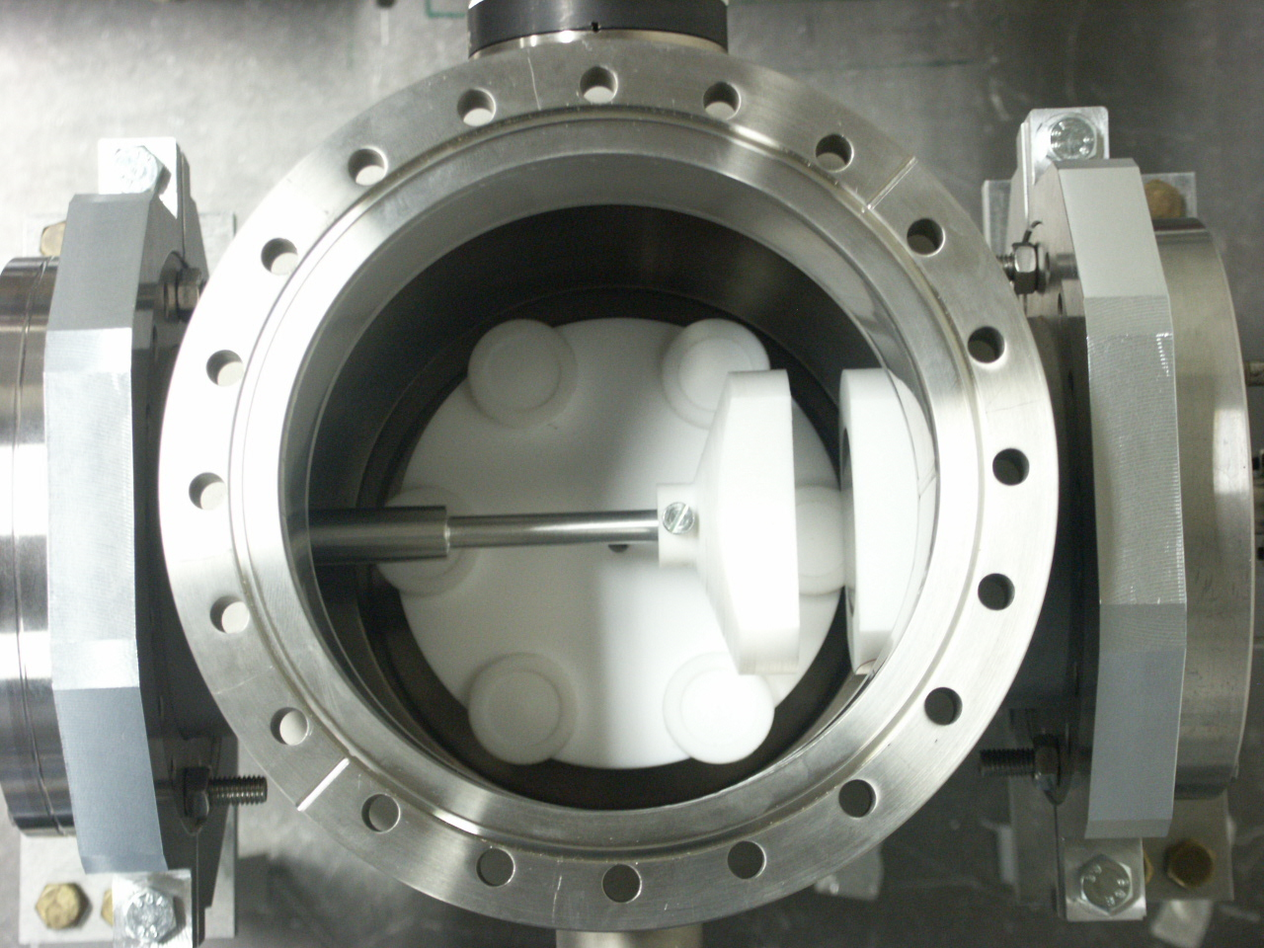
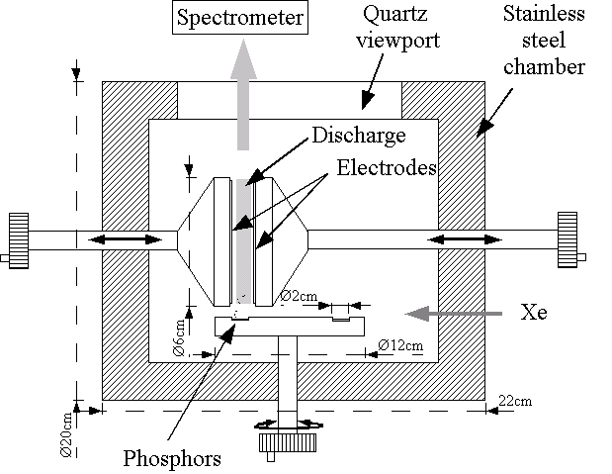
Le dispositif est décrit figure ??, page ?? Il est composée d'une chambre en acier inoxydable dans laquelle un vide de 10⁻⁷ torr peut-être atteint grâce à une pompe turbomoléculaire Varian[XX]. Cette chambre est remplie d'un mélange de gaz rare choisi en fonction de l'excitation VUV voulue. Les expériences, dont les résultats seront présentés dans la suite, ont été réalisées dans du xénon pur, à 5 torr. La décharge est initiée entre deux électrodes circulaires en aluminium de 6 cm de diamètre. Ces électrodes sont entourées de Téflon pour éviter les claquages parasites avec l'enceinte La distance inter-électrode est variable entre 0.1 et 4.5 cm. L'amplitude de la tension sinusoïdale appliquée est comprise entre 100 et 500 volt pour des fréquences de 1.5 à 2 MHz. Les échantillons à analyser sont disposés dans des coupelles en Téflon, le volume à remplir est de 9 mm de diamètre pour une profondeur de 1 mm. Ces six coupelles se trouvent sur un plateau rotatif pour permettre de disposer les échantillons sous la décharge. La position du plateau est repéré par des graduations. L'émission VUV, issue de la décharge et qui va exciter les phosphores, est la raie de résonance à 147 nm du xénon[XX]. En effet, à basse pression (5torr), l'émission du xénon est principalement due à cette raie de résonance ; la pression doit être plus grande pour voir apparaître le premier et le deuxième continuum à 150 et 173nm.

Les échantillons. (mettre en titre1)
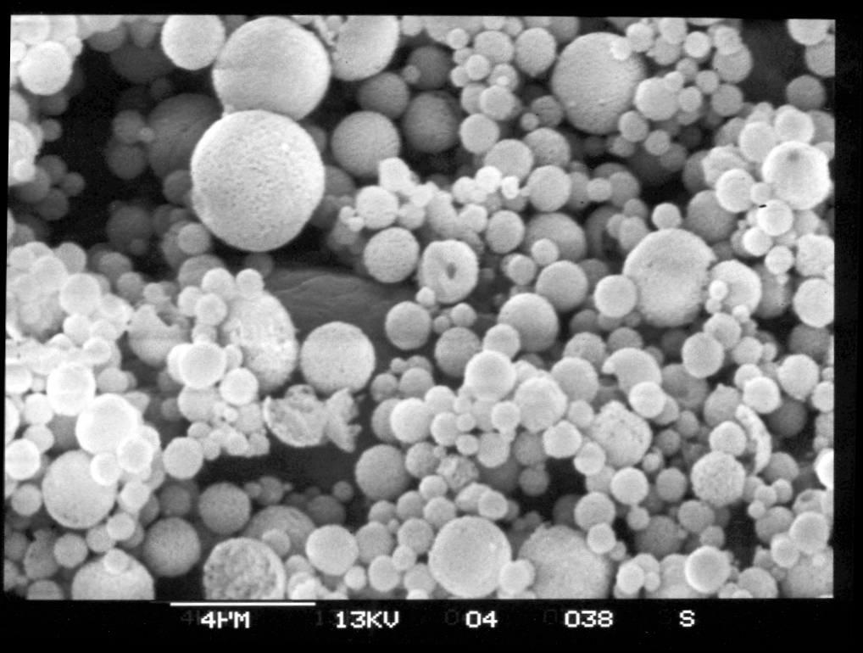
Les échantillons sont fabriqués par Spray pyrolyse (SP) par le CEMES. Un aérosol de mélanges de terres rares est généré par une "pièce piezoléectrique". Les gouttes générées sont transportées par un flux d'air à 5 L.mn⁻¹ au travers de la chambre de séchage et de décomposition. La zone de séchage est portée à 100°C, tandis que la zone de décomposition est à 700°C. La poudre est collectée par un filtre électrostatique. Cette poudre est amorphe, et doit être cristallisée pour obtenir la luminescence[XX]. La poudre est ensuite portée à haute température (1100-1300°C) dans un four sous air. Les particules obtenues sont étudiés par microscopie électronique à transmission et à balayage, et montrent que la morphologie de ces particules est sphérique (fig.??). Ce Laboratoire nous fournis aussi des échantillons commerciaux (vert et rouge).

Mesures préliminaires.(mettre en titre1)
Tout d'abord, il faut s'assurer du domaine de validité, de l'influence des divers constituants (détecteurs, sondes, préparations des échantillons, tensions) et de la reproductibilité des mesures.

Stabilité.(mettre en titre2)

Alimentation(mettre en titre3)

Une alimentation, fabriquée au sein du laboratoire, permet de générer une tension sinusoïdale d'amplitude 0-400V pour diverses fréquences (100kHz-3MHz). Ce n'est pas une alimentation résonante ; elle utilise un transformateur, ce qui évite en partie l'interaction alimentation-plasma[XX] (à comparer à une alimentation résonnante). Pour assurer un régime stationnaire de la décharge, l'alimentation doit fonctionner pendant 30 min à la tension choisie, avant toute mesure. Le contrôle de l'état stationnaire est effectuée, d'une part sur la tension délivrée et d'autre part sur le plasma par des mesures optiques. Comme le montre la figure ?? la stabilité des émissions à 823.1 et 828nm est atteinte après au moins 30 min, pour cette alimentation. Toutefois il faut comparer ces temps avec le temps pour acquérir les six spectres des échantillons, soit environ 3 min.
Reproductibilité des mesures. (mettre en titre3)
Les paramètres suivant peuvent influencer les spectres et mesures de décroissances des échantillons :
  - le placement géométriques des échantillons.
  - l'état de surface des échantillons, la densité.
  - la décharge (distance interélectrode, tension , fréquence,température). 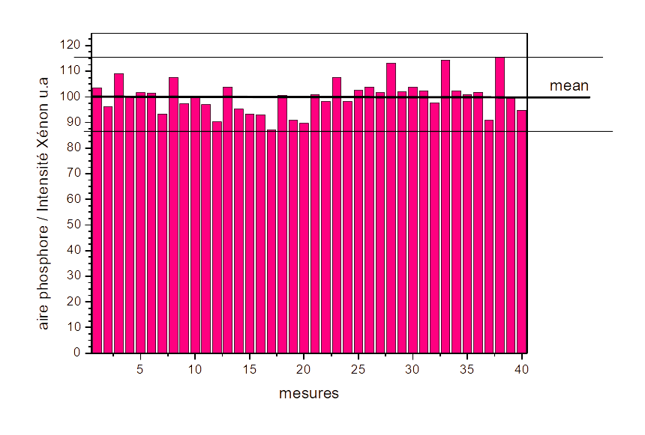
Pour tester l'état de surface et l'emplacement des échantillons, les six emplacements ont reçu le même échantillon et des mesures spectroscopiques ont été réalisées. La réponse statistique (normalisée par rapport à la moyenne) est présentée sur la figure ??. Il existe une dispersion maximale sur les mesures de 15% pour un écart type de 6.5%. Les échantillons ont, au cours de ces mesures, été intervertis[XX]. La réponse n'est pas dépendante de l'emplacement de l'échantillon mesuré, mais de l'échantillon lui-même. En effet, si l'on regarde la dispersion maximale des mesures pou

Bibliographie (mettre en titre1)
[XX]
Spiliopoulos, N., Mataras, D. & Rapakoulias, D.E. Power dissipation and impedance measurements in radio-frequency discharges. Journal of Vacuum Science & Technology A: Vacuum, Surfaces, and Films 14, 2757–2765 (2009).
[XX]
Kimura, T. & Ohe, K. Pressure dependences of electron energy distribution and power dissipation in symmetrical RF helium discharges. Journal of Physics D: Applied Physics 27, 1465 (1994).
[XX]
Kimura, T. & Ohe, K. Pressure dependences of electron energy distribution and power dissipation in symmetrical RF helium discharges. Journal of Physics D: Applied Physics 27, 1465 (1994).
[XX]
Bakker, L.P., Kroesen, G.M.W. & de Hoog, F.J. RF discharge impedance measurements using a new method to determine the stray impedances. Plasma Science, IEEE Transactions on 27, 759–765 (2002).
[XX]
Guillot, P., Belenguer, P., Therese, L., Lavoine, V. & Chollet, H. Secondary electron emission coefficients of standard samples for GDOES. Surf. Interface Anal. 35, 590-592 (2003).

Légende des figures

Schéma de profil (à gauche) et photo de dessus du dispositif expérimental (à droite).

SEM imaging of SP- Y₂O₃:Eu.

Intensité de la raie 823nm en fonction du temps après remplissage de l'enceinte. Ici avec l'alimentation 24kHz. À refaire avec 2MHZ

Légende de la figure : Répartition de l'aire de l'intégrale (500-750nm) de spectres d'un même phosphore, divisé par l'intensité de la raie (823nm) et la valeur moyenne, la justification de ce calcul se trouve dans le prochain paragraphe.

